Training and Service
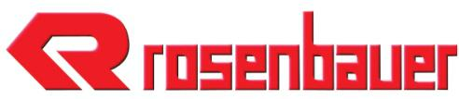

NH Pump & FIX MIX - Foam Mixing System

НВ – Насос

Fix Mix (система пенного тушения)

&

Вакуумный насос (KAP)

by Rosenbauer Service and Trainings Department

Training and Service

NH Pump & FIX MIX - Foam Mixing System
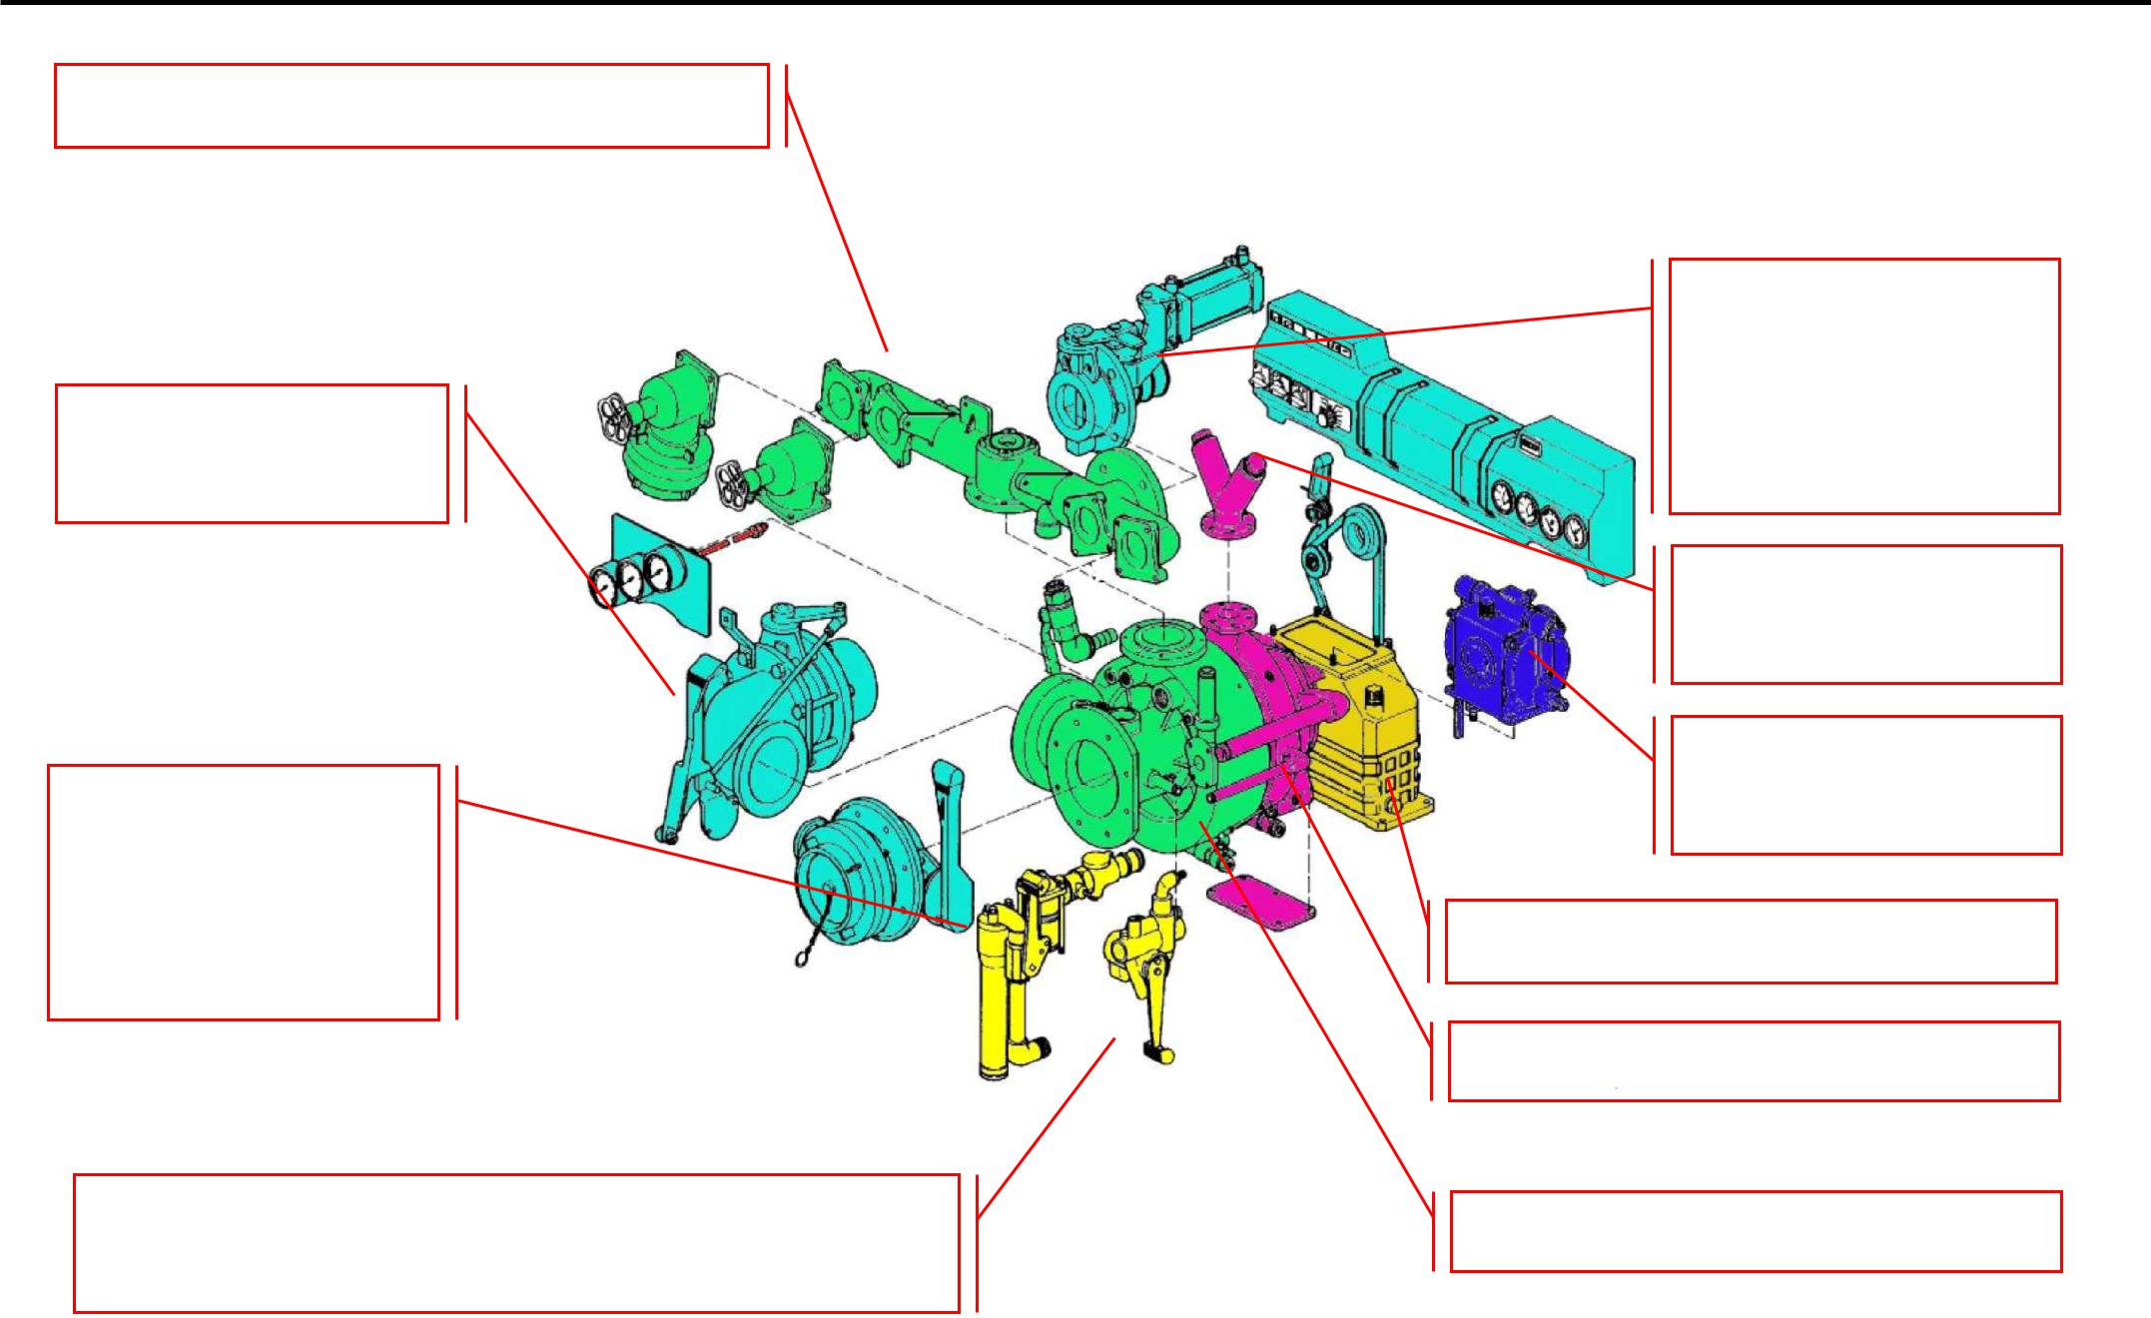

Патрубок НД

Клапан забора воды

Дозатор пены для ступени НД

(Fix Mix)

Дозатор пены для ступени ВД

(Fix Mix)

Клапан подачи воды на лафетный ствол

Трубопровод

ВД

Вакуумный

насос

Редуктор насоса

Ступень ВД

Ступень НД

by Rosenbauer Service and Trainings Department

Training and Service

NH Pump & FIX MIX - Foam Mixing System
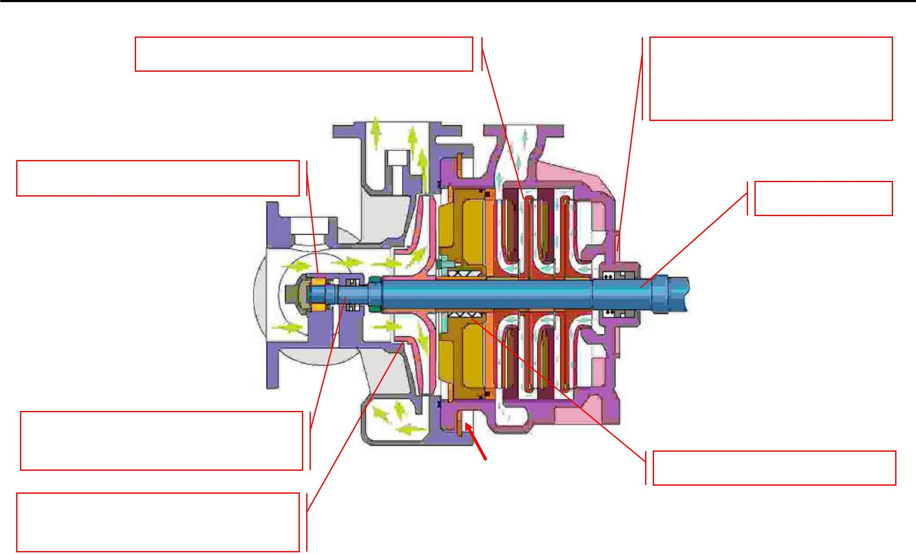

Рабочее колесо ступеней ВД 2-ое

герметизирующее

уплотнение

Подшипник вала насоса
Вал насоса

1-ое герметизирующее уплотнение

Рабочее колесо ступеней НД

Стопорное кольцо | Уплотнение вала
(Запатентованная
разработка Rosenbauer)

by Rosenbauer Service and Trainings Department

Training and Service

NH Pump & FIX MIX - Foam Mixing System
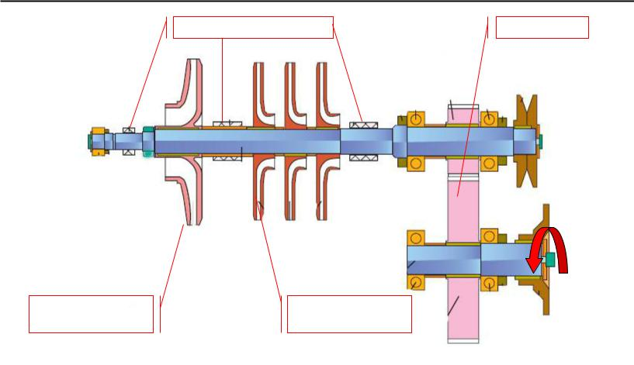

Уплотнение насоса Шестерни

Рабочее | Рабочее | КОМ
колесо НД | колесо ВД

by Rosenbauer Service and Trainings Department

Training and Service

NH Pump & FIX MIX - Foam Mixing System

Переключающий клапан
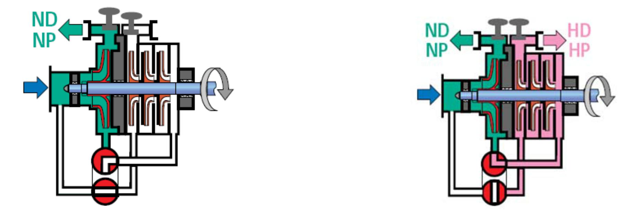

Ступень нормального | Ступени нормального и
давления | высокого давления

by Rosenbauer Service and Trainings Department

Training and Service

NH Pump & FIX MIX - Foam Mixing System

Вакуумный насос
(KAP)

&

НВ – Насос

&

Fix Mix (Система пенного тушения)

by Rosenbauer Service and Trainings Department

Training and Service

NH Pump & FIX MIX - Foam Mixing System

Автоматический вакуумный насос
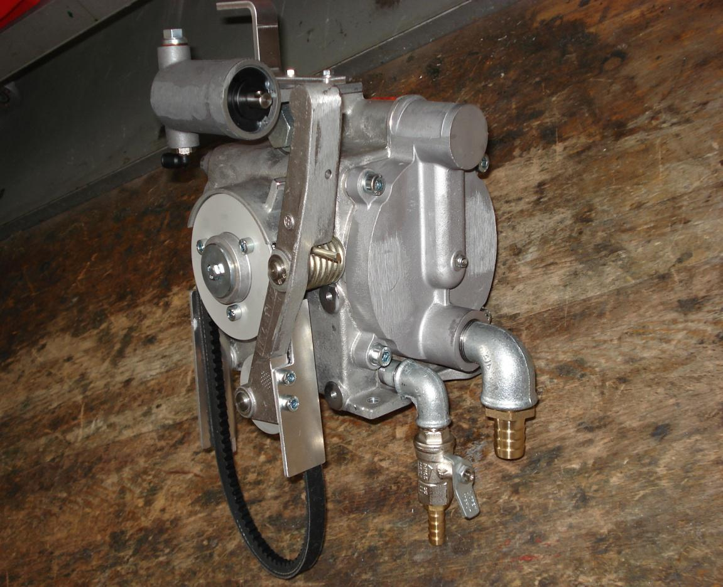

by Rosenbauer Service and Trainings Department

Training and Service

NH Pump & FIX MIX - Foam Mixing System
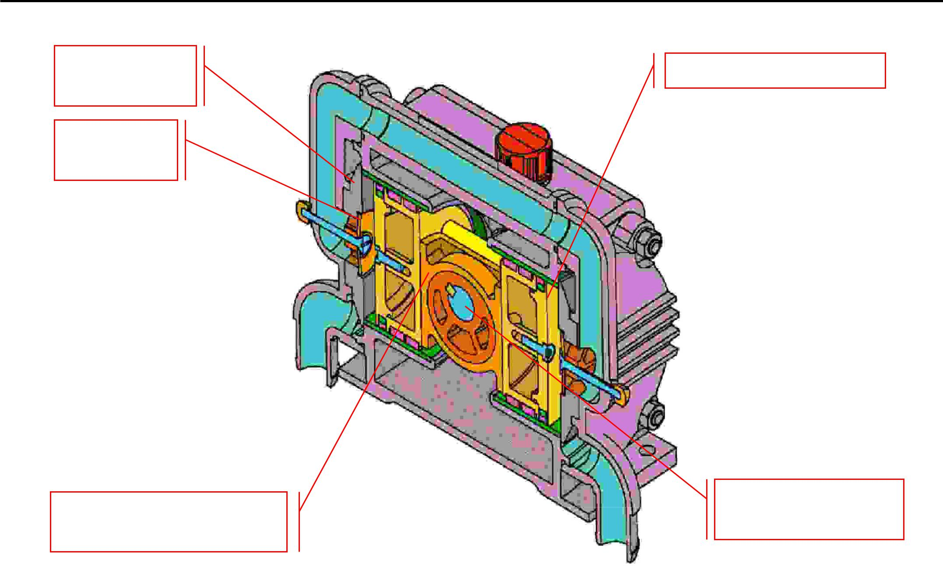

Выходной | Двойной поршень
клапан | Двойной поршень
Входной
клапан

Эксцентриковый | Вал
Эксцентриковый | вакуумного
вал | вакуумного
вал | насоса

by Rosenbauer Service and Trainings Department

Training and Service

NH Pump & FIX MIX - Foam Mixing System

 | ПОРШЕНЬ ВАКУУМНОГО НАСОСА
Соединительная трубка | Эксцентриковый вал
Уплотнение | Эксцентриковый вал
Уплотнение | Масляный щуп
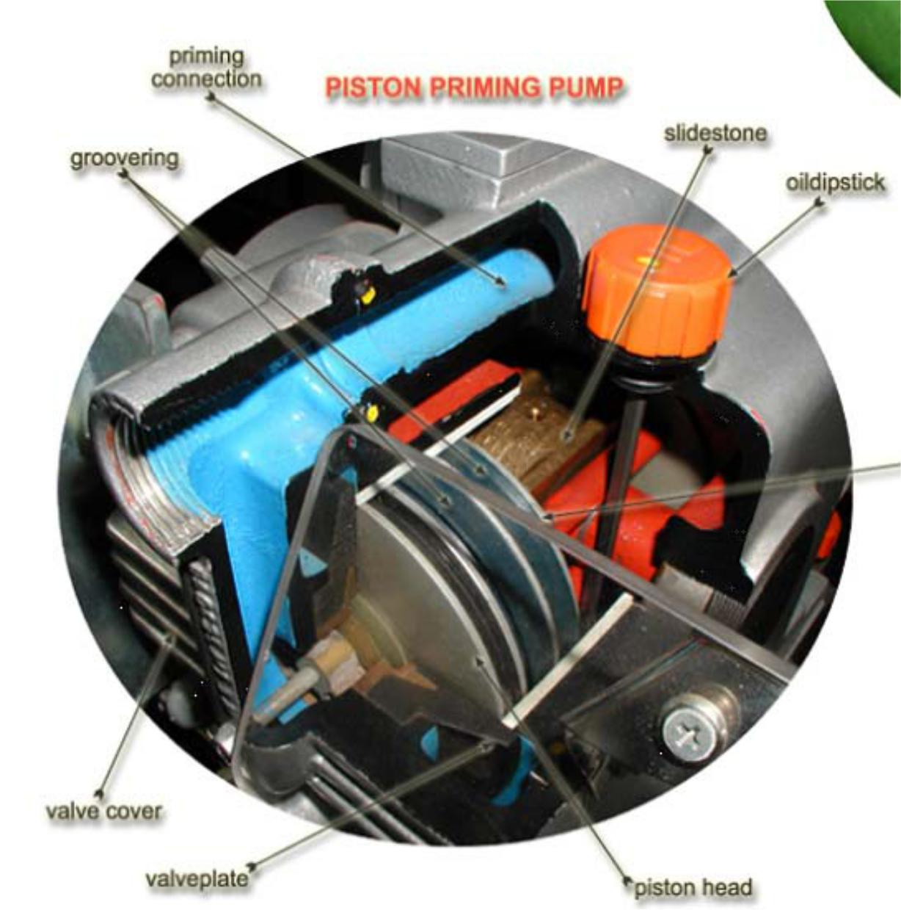

Крышка клапана

Поршневая головка

Тарелка клапана

by Rosenbauer Service and Trainings Department

Training and Service

NH Pump & FIX MIX - Foam Mixing System
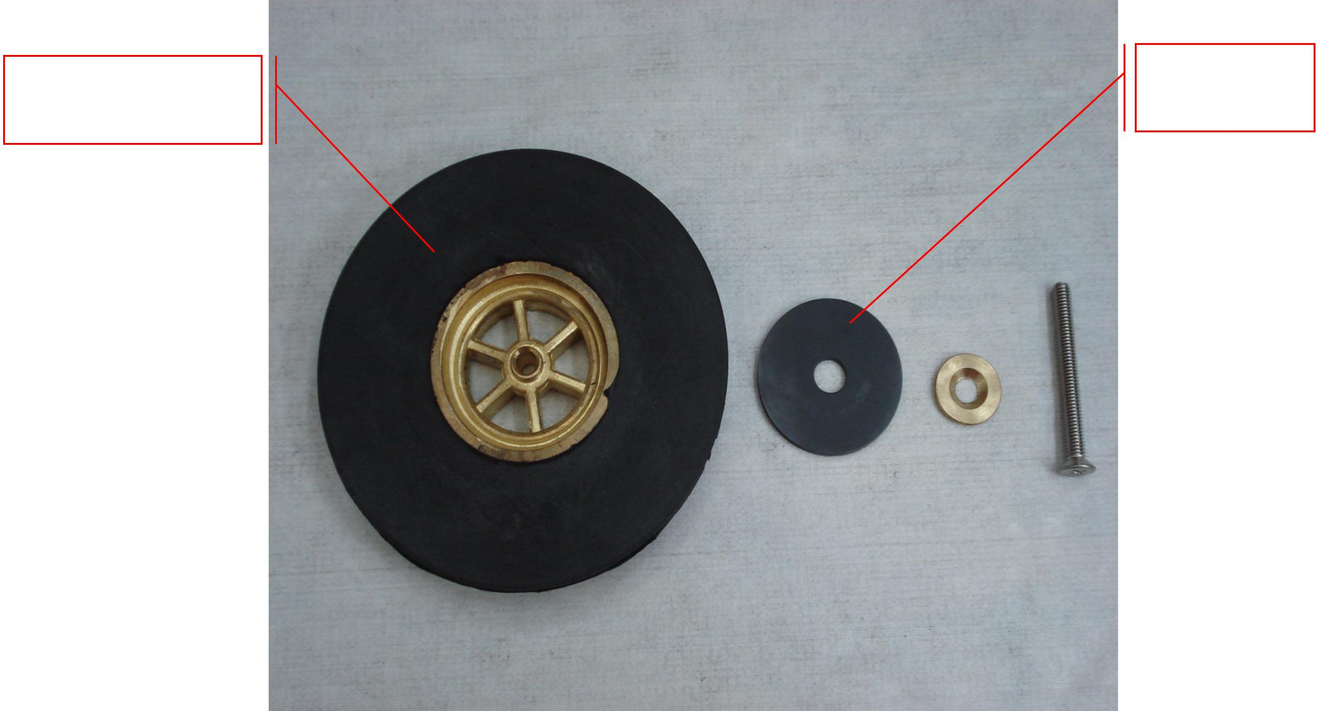

Выходной | Входной
Выходной | клапан
клапан | клапан

by Rosenbauer Service and Trainings Department

Training and Service

NH Pump & FIX MIX - Foam Mixing System

Включенное |  | Цилиндр управления
состояние:
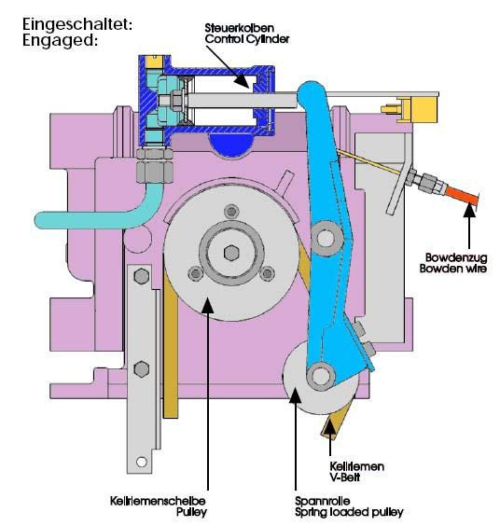

Тросовый привод

Клиновый ремень

Шкиф

Натяжной ролик

by Rosenbauer Service and Trainings Department

Training and Service

NH Pump & FIX MIX - Foam Mixing System

Откключенное | Цилиндр управления
состояние:
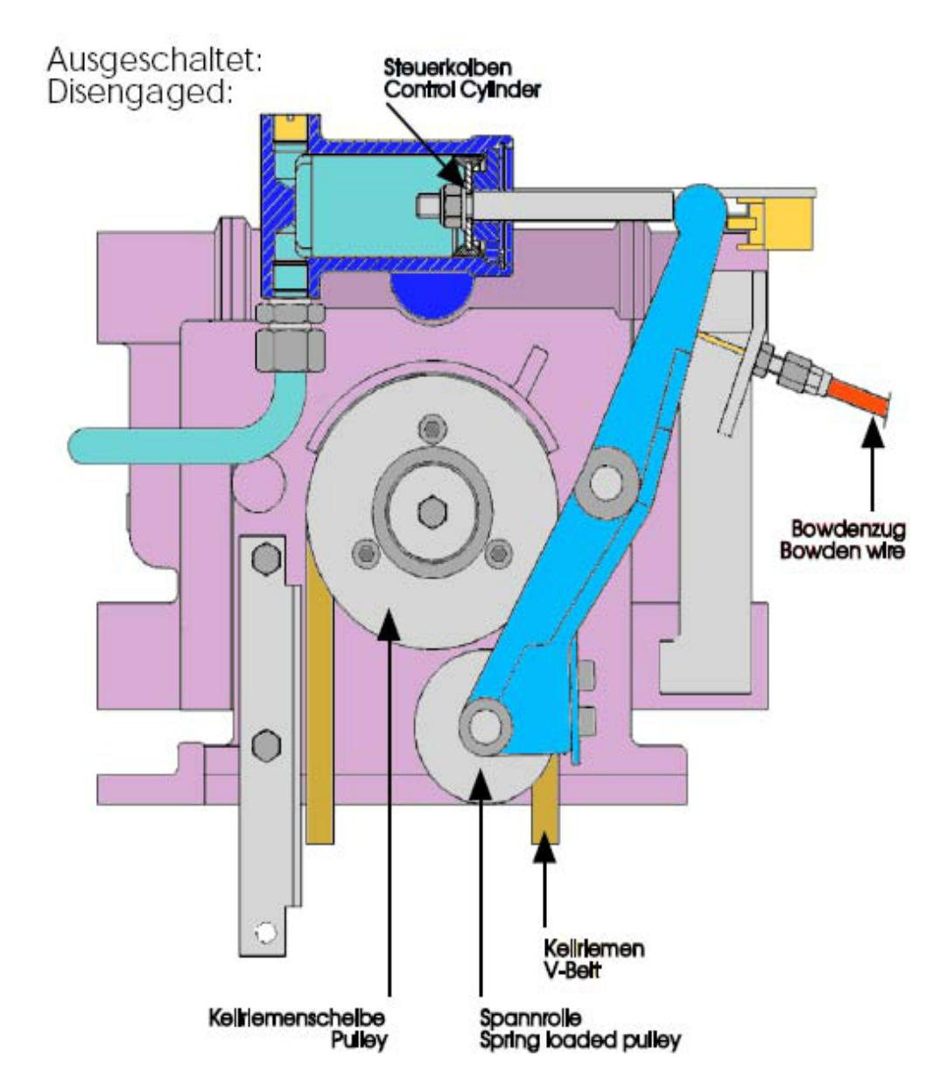

Тросовый привод

Клиновый ремень

Шкиф
Натяжной ролик

by Rosenbauer Service and Trainings Department

Training and Service

NH Pump & FIX MIX - Foam Mixing System

Fix MIx (Система пенного тушения)

&

НВ – Насос

&

Вакуумный насос (KAP)

by Rosenbauer Service and Trainings Department

Training and Service

NH Pump & FIX MIX - Foam Mixing System

Ступень НД FIX-MIX
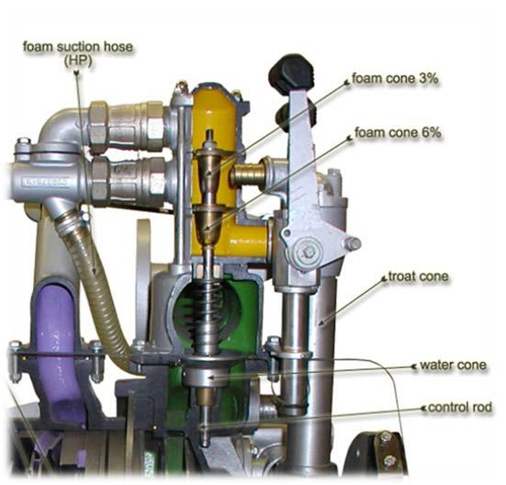
Шланг подачи пены на ступень ВД Пенный конус (3%)

Пенный конус (6%)

Соединительная трубка

Водный конус

Управляющий стержень

by Rosenbauer Service and Trainings Department

Training and Service

NH Pump & FIX MIX - Foam Mixing System

Ступень НД - FIX MIX – Принцип работы
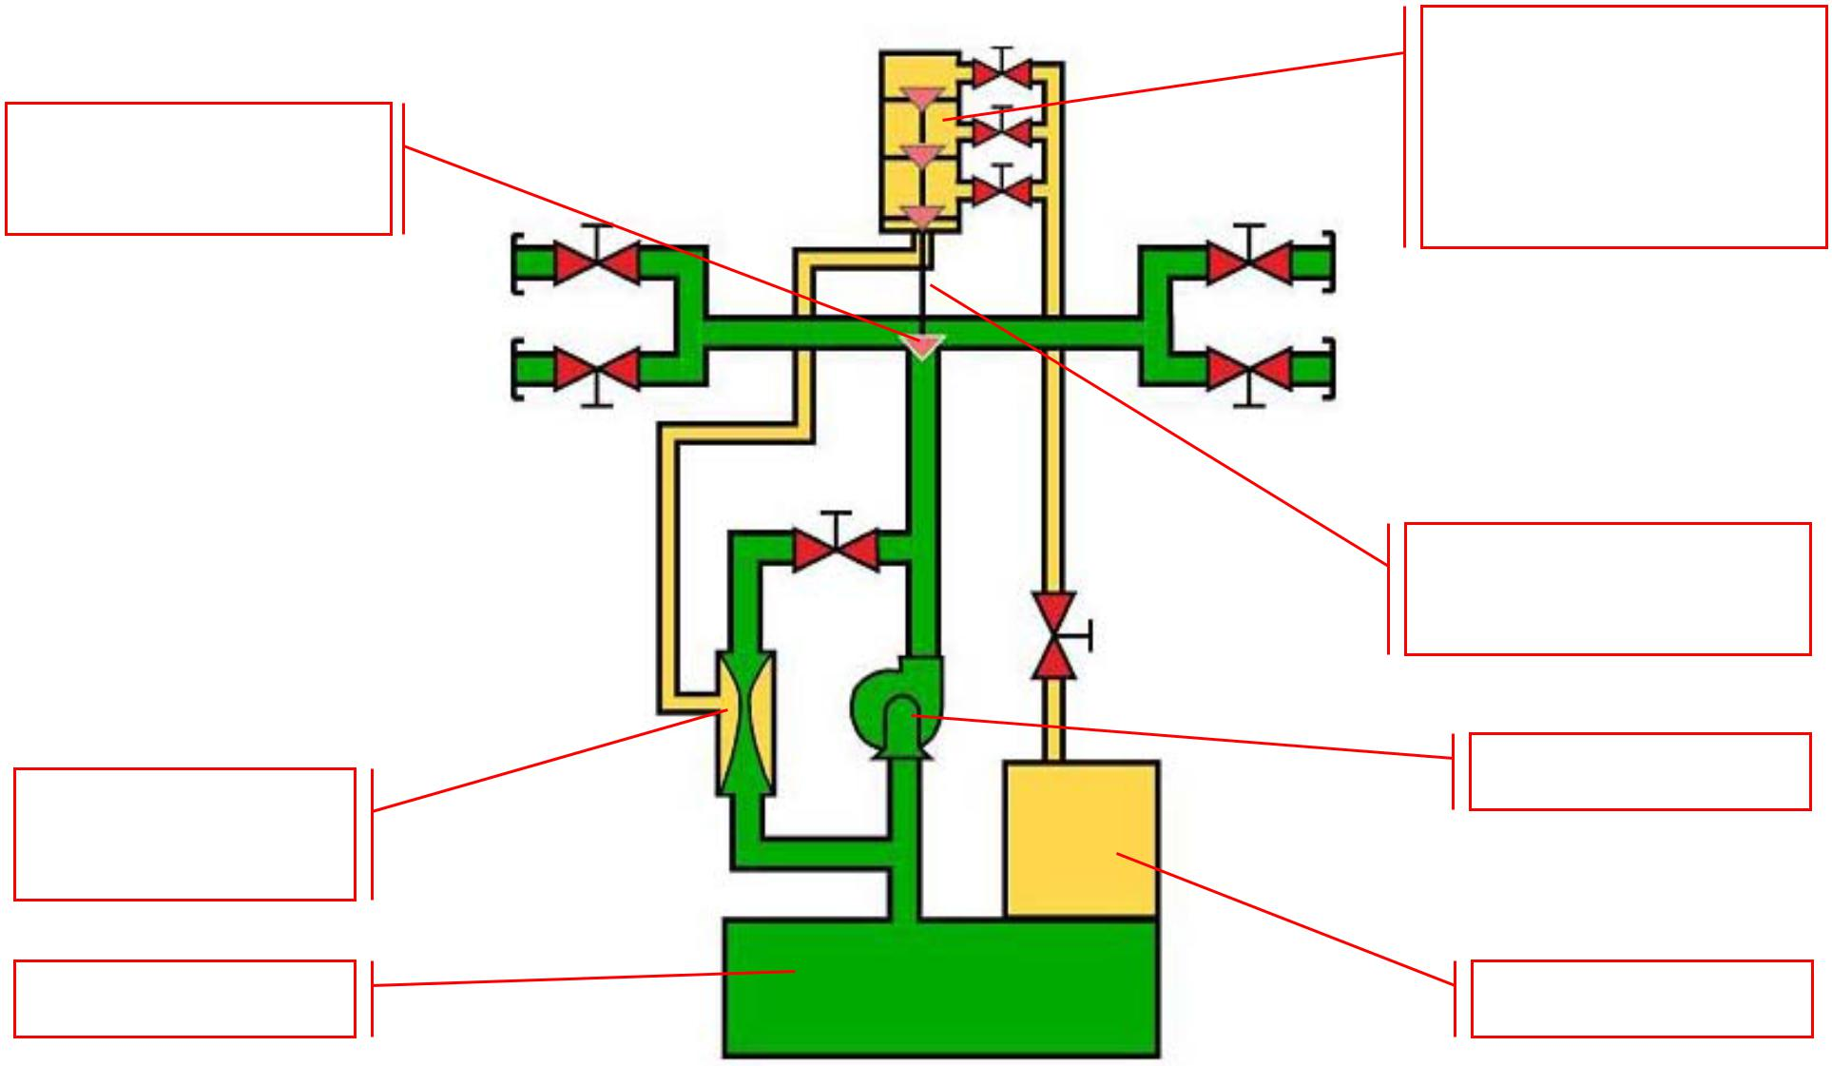

Водный конус-дозатор

Трубка

Вентури

Пенные конусы

1,3 и 6%

кратности подачи пены

Управляющий

стержень

Насос

Водобак Пенобак

by Rosenbauer Service and Trainings Department

Training and Service

NH Pump & FIX MIX - Foam Mixing System
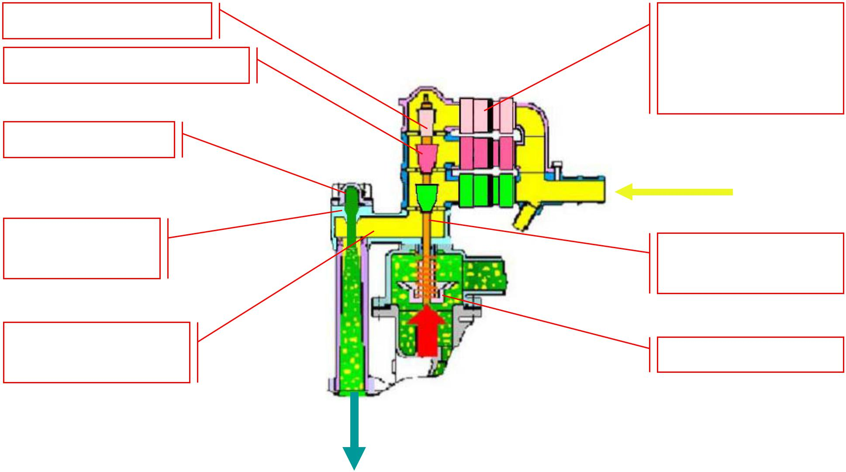

Пенный конус

Водный конус

Закачка воды

Трубка

Вентури

Камера

смешивания

Пенные клапаны 1,3 и 6% кратности подачи пены

Пенобак

Управляющий

стержень

Водный конус

Выпуск насоса

Впуск насоса

by Rosenbauer Service and Trainings Department

Training and Service

NH Pump & FIX MIX - Foam Mixing System

Автоматическая система дозирования пены для ступени ВД
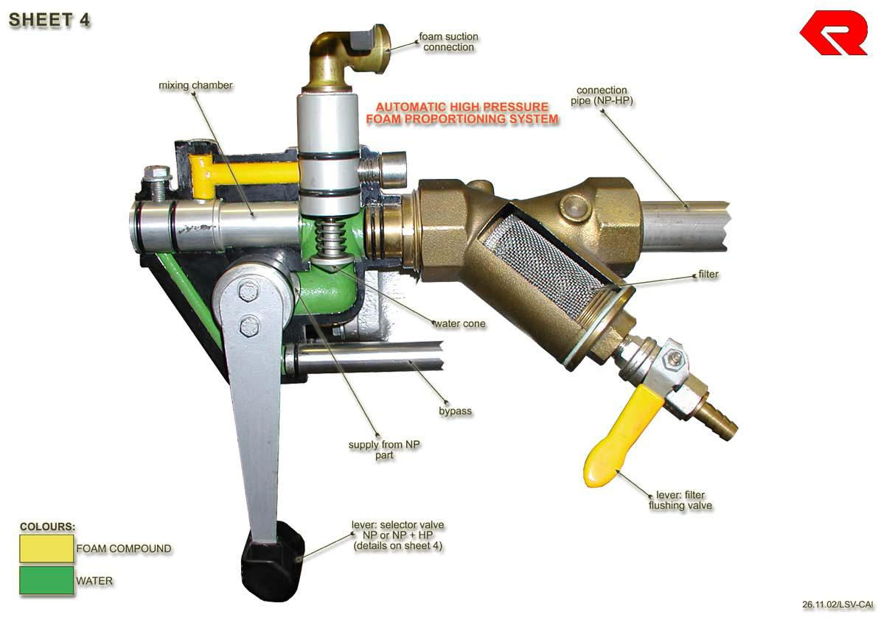

Камера смешивания

Пена
Вода

Соединитель забора пены

Соединительная трубка (НД-ВД)

Фильтр

Водный конус

Предохранительная трубка

^{Приток от ступени НД} Рычаг: клапан промывки фильтра

Рычаг: клапан переключателя НД или НД+ВД

by Rosenbauer Service and Trainings Department

Training and Service

NH Pump & FIX MIX - Foam Mixing System

Ступень ВД - FIX MIX – Принцип работы
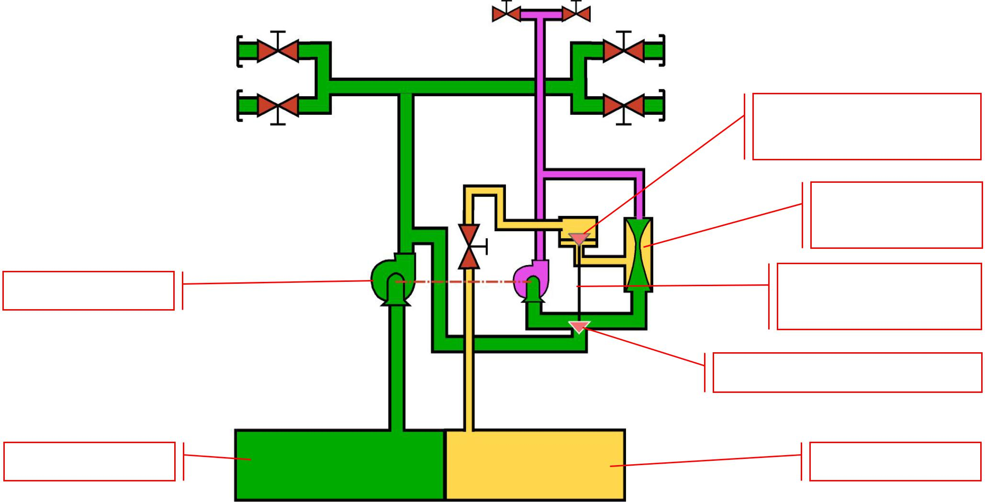

 | Пенный конус-
 | дозатор
 | Трубка
 | Вентури
Насос | Управляющий
Насос | стержень
 | Водный конус

Водобак Пенобак

by Rosenbauer Service and Trainings Department

Training and Service

NH Pump & FIX MIX - Foam Mixing System

Ступень ВД- FIX MIX Устройство управления:
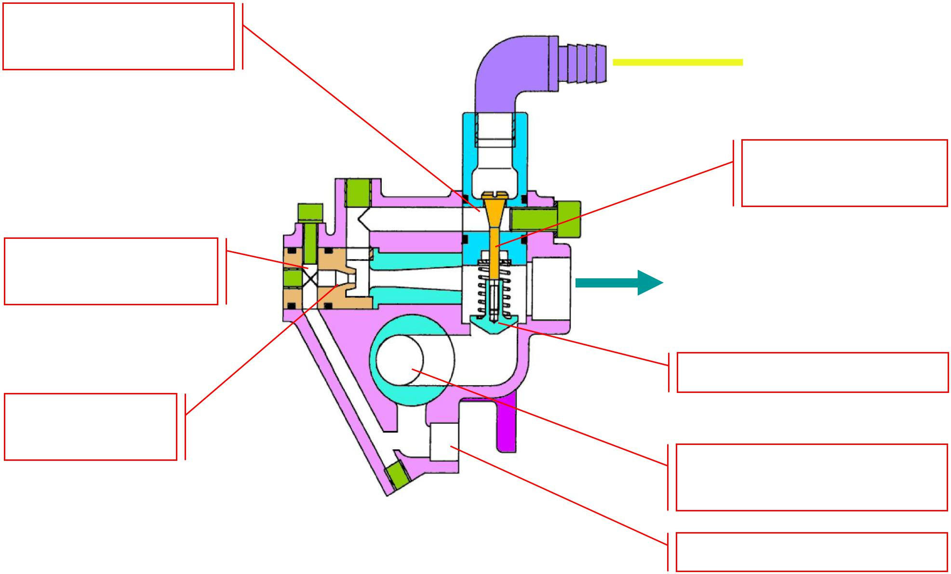

Пенный конус-дозатор

Камера

смешивания

Трубка

Вентури

Пенобак

Управляющий

стержень

Впуск высокого давления насоса

Водный конус

Подача воды от ступени НД

Закачка воды ВД

by Rosenbauer Service and Trainings Department

Training and Service

NH Pump & FIX MIX - Foam Mixing System

FIX MIX – Область применения
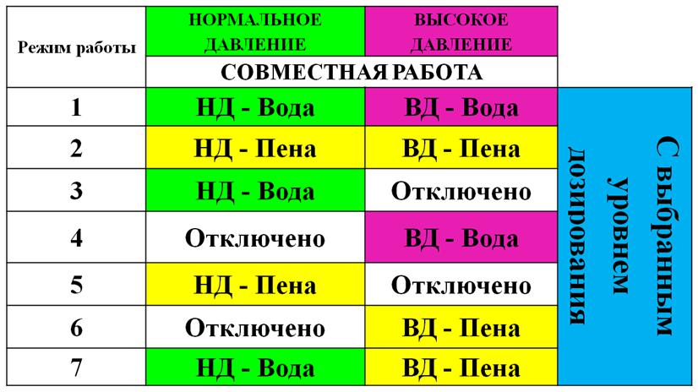

by Rosenbauer Service and Trainings Department

Training and Service

NH Pump & FIX MIX - Foam Mixing System

Давление
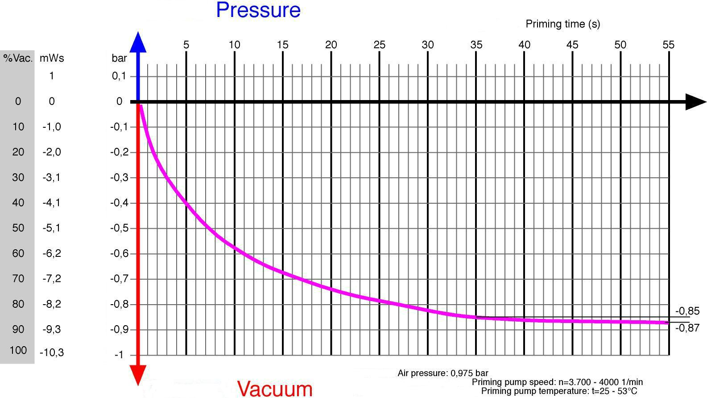

Вакуум

by Rosenbauer Service and Trainings Department

Training and Service

NH Pump & FIX MIX - Foam Mixing System

Сервисное

обслуживание

by Rosenbauer Service and Trainings Department

Training and Service

NH Pump & FIX MIX - Foam Mixing System
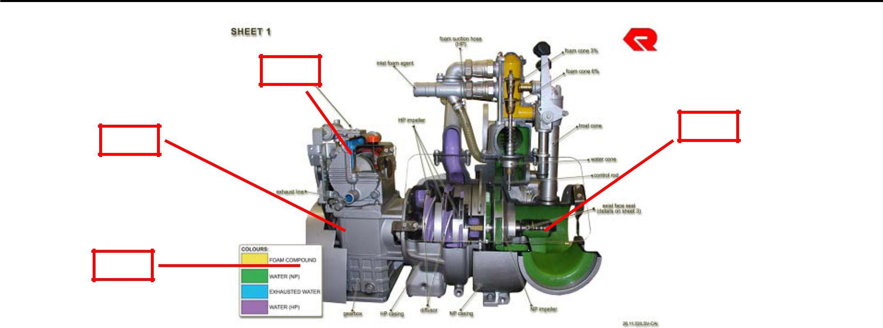

2

1 | 3

4

 |  |  |  |  | Интервал
№ | Деталь | Масло | Объем | Время смены масла | Контроль | Проверка
 |  | Трансмиссионное |  | Каждые 2 года
1 | Редуктор насоса | масло SAE 90 | 2 л. | 50-100 часов | - | 2 раза в год
 |  | Моторное маслоSAE |  | ежегодно 25-50
2 | Вакуумный насос | 30 | 0,65 л. | часов | - | ежемесячно
 | Тарелка клапанов | - | - | - | - | ежегодно
 | Клиновой ремень | - | - | - | - | ежегодно
3 | Несущая часть НД | Универсал. смазка | - | - | 2 раза в год | -
4 | Карданный вал | Универсал. смазка | - | - | ежегодно | -

by Rosenbauer Service and Trainings Department

Training and Service

NH Pump & FIX MIX - Foam Mixing System

ЭТОВАЖНО!!!

- Работа насоса в сухом режиме не более 3 минут.

- Опорожните насос после использования, включение вакуумного теста в сухом режиме.

- Отключите ступень ВД, если она не задейстованна.

- Промойте водопенные коммуникации после работы с пеной .

by Rosenbauer Service and Trainings Department

Training and Service

NH Pump & FIX MIX - Foam Mixing System
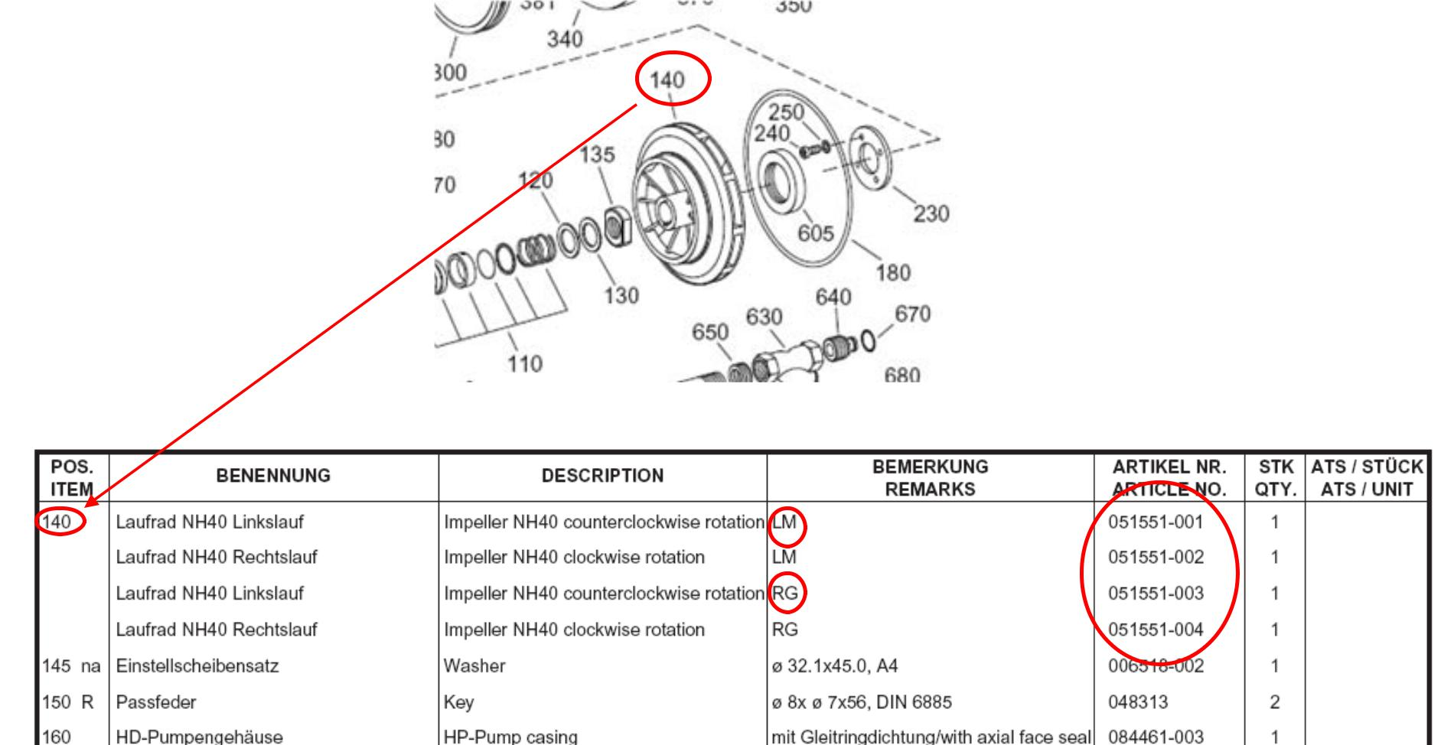

by Rosenbauer Service and Trainings Department

Training and Service

NH Pump & FIX MIX - Foam Mixing System

А2,А4 | нержавеющая сталь
AL | алюминий
C (A-B) | в комплекте (состоит из частей а-b)
D | позиция включена в комплект уплотнений
L | длина (мм)
L = (*) | укажите нужную вам длину (мм)
LM | легкий сплав
Ms | латунь
na | не изображено
n.B. | по мере надобности
R | запасть входит в ремонтный комплект
RG | оловянноцинковая бронза
S | плотность материала (мм)
ST | сталь
V | позиция включена в комплект инструментов быстрого реагирования
vc | хромированный
vz | оцинкованная сталь
x | цена сообщается по запросу
(o-) | используется только вместе с позицией
* | ссылка, примечание
Ø | диаметр (мм)
RI | по часовой стрелке
LI | против часовой стрелки

